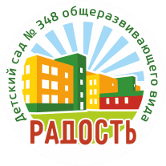
Муниципальное бюджетное дошкольное образовательное учреждение
«Детский сад №348 «Радость»

Паспорт многофункционального дидактического пособия «Умное солнышко»

Интеграция образовательных областей:
«Познавательное развитие» (ФЭМП)
«Социально – коммуникативное развитие» (игровая деятельность)
«Физическое развитие» (подвижные игры)
Возрастная группа: 3- 6 лет

Авторы:
воспитатели высшей квалификационной категории
группы компенсирующей направленности для детей с ЗПР
Андреева Е.В. и Войшева Н.Р.

Новосибирск, 2026
Актуальность | 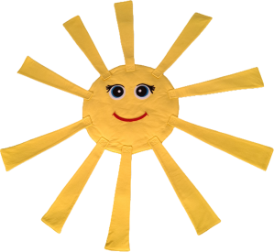  Оригинальность пособия заключается в его многофункциональном предназначении. Его можно использовать для решения задач из разных образовательных областей, использовать для осуществления совместной деятельности детей и взрослых, в индивидуальной работе и самостоятельной деятельности детей. Особенно актуально использование данного пособия в коррекционно-развивающей работе с учетом потребностей и индивидуальных особенностей детей с ОВЗ.
Цель и задачи | Цель: применение многофункционального пособия «Умное солнышко» в различных видах деятельности  Задачи: развивать математические представления и лексико-грамматический словарь;  развивать навыки счета, соотнесение цифры количеству предметов;  развивать умение ориентироваться в пространстве;  закреплять навыки согласования числительного с существительным;  развивать умение сравнивать предметы по высоте;  развивать саморегуляцию и самоконтроль;  развивать логическое мышление, память, творческое воображение, внимание, речь, мелкую моторику рук.
Материалы | Пособие выполнено из хлопчатобумажной плотной ткани. Два комплекта лучей: длинные (желтые) из ткани и короткие (оранжевые) из фоамирана. У солнышка есть глаза и улыбка, которая может меняться, так как является съемной за счет липучек, на которые крепится. В качестве наполнителя используется синтепон.
Описание вариантов игровых заданий | 1.Дидактическая игра «Широкая - узкая», «Длинная – короткая» + выстраивание визуально-ритмической последовательности  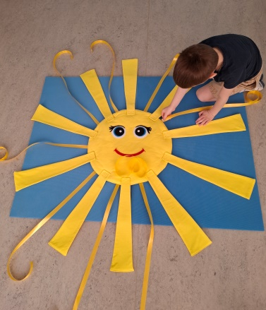  Задачи: формировать представления «широкое – узкое», «длинное-короткое», умения сравнивать и обозначать результаты сравнения словами: длинный-короткий, длиннее-короче, широкий узкий, шире-уже, одинаковые по длине.  Содержание: При создании игровой ситуации можно использовать следующий игровой прием. На столе выкладываются два луча - широкий и узкий. По широкому лучу могут пройти две игрушки (или проехать машинки), а по узкой - только одна. Дети выстраивают визуально-ритмический ряд один к одному, по категориям длинный/короткий или широкий/узкий  2. Дидактическая игра «Ориентировка в пространстве» и «Выложи по количеству»  Задачи:  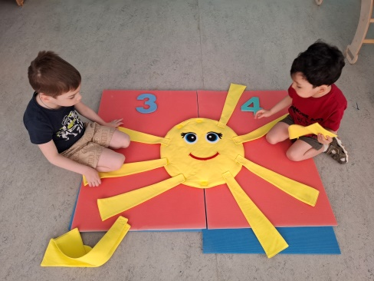  Учить отличать и называть правую и левую руку, раскладывать лучи по заданному количеству, с той или иной стороны  Учить отличать пространственные направления слева – справа, выше - ниже  Содержание: играть может один или двое детей, заранее разделившись, кто с какой стороны от середины солнышка будет находиться. Дети получают задание в виде цифры, такое количество лучиков каждый должен выложить со своей стороны. Данную игру можно использовать и как подвижную в виде эстафеты для всей группы.  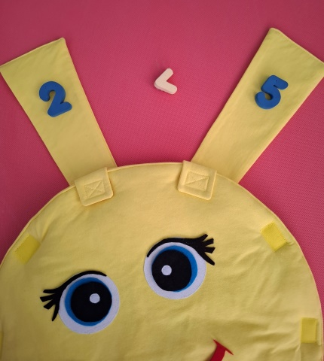  3.Дидактическая игра «Цифровые лучики» Задачи: учить решать арифметические действия на сложение и вычитание, сравнивать количество предметов (больше, меньше, равно).  Содержание:  1 вариант. На концы лучей ставятся карточки с цифрами. Педагог предлагает детям сложить их в сумму, вычесть или сравнить.  2 вариант. Дети самостоятельно выбирают цифры и знаки, ставят на концы лучиков и придумывают арифметические задачи в соответствии с примерами.  4. «Лучики-моталочки» Задачи: развивать мелкую моторику, ловкость движений, быстроту, согласованность движения кистей рук и пальцев;  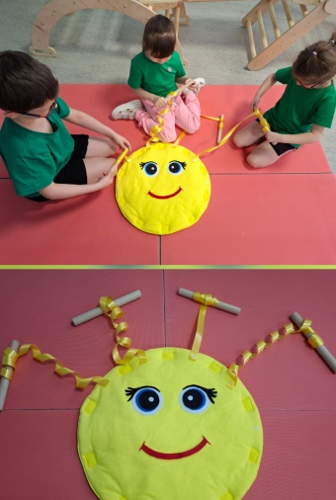  Содержание: перед игрой участники распускают лучики по всей длине. По команде каждый игрок начинает внимательно наматывать ленточку на палочку в любом удобном им направлении (от себя или на себя). Задача игрока – как можно быстрее намотать всю ленту на палочку. Кто первый доберется до солнышка, тот и победил. Игра может выполняться в двух вариантах: на весу или на поверхности пола, в зависимости от сложности и возраста детей дошкольного возраста.  5. Применение пособия в качестве сюжетного атрибута к музыкальному празднику, например «Масленица». Где солнце может применяться в подвижных играх. Сердцевину пособия без лучиков можно использовать как игровое пособие «блин», предавая по кругу и т.д.

